МБДОУ Починковский детский сад №2

Физкультурный досуг
«Знатоки ПДД»
в старшей группе

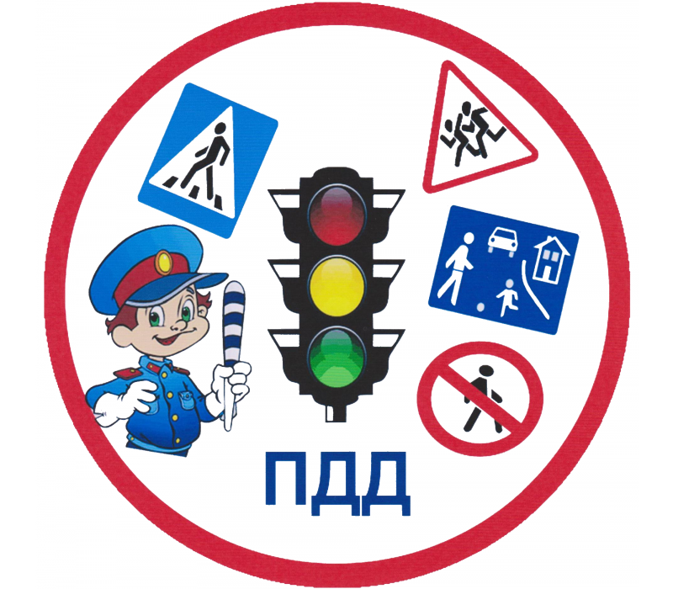

Подготовил: воспитатель Паромова С.Н.

Починки
2023
Цель: закреплять знания и представления детей о безопасности дорожного движения;
Задачи:
- сохранение и укрепление здоровья воспитанников;
- формирование основ безопасного поведения;
- развитие физических качеств;
- воспитание умения действовать в команде.
Ход:
Участники праздника заходят в зал.
Воспитатель: Сегодня, ребята, мы с вами отправимся в Страну правил дорожного движения.
Дорожная страна на нашей есть планете.
Все жители ее: и взрослые и дети -
Должны своей страны законы знать,
Их уважать и строго соблюдать.
Хотите побывать в этой стране? Все, кто отправляется в эту страну, должны знать правила дорожного движения и быть внимательными. Вы именно такие? Давайте проверим! Я буду задавать вопросы, вы отвечайте «да» или «нет».
Красный свет - проезда нет? (Да)
Если очень вы спешите,
Через улицу бежите? (Нет)
Мы всегда идем вперед
Только там, где переход? (Да)
Мы бежим вперед так скоро,
Что не видим светофора? (Нет).
Светофора красный цвет
Означает: «Хода нет?» (Да).
Воспитатель: Молодцы, вы внимательны и сообразительны. Можно отправляться в путь.
Дети проходят круг по залу останавливаясь по сигналу (свисток) и выполняя движения по показу воспитателя под музыкальное сопровождение (Подстрелов Илья «Колёсики»)
ОРУ «Веселый пешеход»
Воспитатель: Итак, мы с вами приехали в Страну дорожных знаков. А главный в этой стране Светофор.
Загорелся красный свет?
Стой! Вперед дороги - нет!
Желтый глаз твердит без слов:
К переходу будь готов!
На зеленый свет - вперед!
Путь свободен. Переход.

На дороге главное внимание, предлагаю поиграть в игру и проверить вашу внимательность к сигналам светофора!
Игра «Светофор»
Воспитатель показывает цветные круги из картона (красный, жёлтый или зелёный). Дети выполняют движение по заранее обговорённым правилам:
Красный свет – присели;
Желтый свет – прыгаем на месте
Зеленый – бег на месте.
Воспитатель: Вижу, вы ребята внимательные.
Перейти через дорогу
Вам на улицах всегда
И подскажут и помогут
Говорящие цвета.
Если свет зажегся красный-
Значит, двигаться опасно.
Желтый свет- предупреждение,
Жди сигнала для движения.
Свет зеленый говорит:
«Пешеходам путь открыт!»
Воспитатель: Я буду задавать вопросы, а вы, если вы так поступаете, скажете:
"Это я, это я, это все мои друзья!", если нет - промолчите.
- Кто из вас идет вперед
Только там, где переход?
- Кто бежит вперед так скоро,
Что не видит светофора?
- Знает кто, что красный свет -
Это значит "Хода нет"?
- Кто на скользкую дорогу
Выбегает в непогоду?
Воспитатель: Запоминать правила дорожного движения мы будем в игре.
Эстафета «Ловкий шофёр»
Дети делятся на две команды. По сигналу нужно провезти машинку на верёвочке до конуса и обратно.
Эстафета «Водители»
Дети делятся на две команды. По сигналу ведущего с рулём в руках необходимо «змейкой» проехать между кеглями, поставленными в ряд.
Ведущая: А теперь я вам предлагаю самим превратиться на несколько секунд инспекторами дорожного движения.
Эстафета «Сотрудник ГИБДД» По команде по одному представителю бегут к стулу, на котором разложены атрибуты одежды инспектора ГИБДД: жезл, фуражка, свисток. Нужно быстро добежать до стула надеться фуражку, взять в руку жезл и свистнуть громко в свисток, затем все положить на место и вернуться обратно, передав эстафету другому участнику. Команда, которая выполнит первая, является победителем.

Воспитатель: Ребята молодцы. Я загадаю вам загадки о видах транспорта, а вы попробуйте их отгадать.
- Пьет бензин, как молоко.
Может бегать далеко.
Возит грузы и людей.
Ты знаком, конечно, с ней. (Машина)

- Маленькие домики по улицам бегут.
Взрослых и детишек по городу везут. (Автобус)
- Едет он на двух колесах,
Не буксует на откосах.
И бензина в баке нет.
Это мой. (Велосипед)

- Спозаранку за окошком
Стук, и звон, и кутерьма.
По прямым стальным дорожкам
Ходят разноцветные дома. (Трамвай)
- Удивительный вагон!
Посудите сами:
Рельсы в воздухе, а он
Держит их руками. (Троллейбус)
Воспитатель: Молодцы, все виды транспорта отгадали! Предлагаю поиграть.
Подвижная игра «Цветные автомобили»
Описание игры: Дети сидят вдоль стены, они автомобили. Каждому дается флажок какого – либо цвета. Воспитатель стоит лицом к играющим, в центре. В руке – 3 цветных флажка, по цветам светофора. Поднимает флажок, дети, имеющие флажок этого цвета бегут по площадке в любом направлении, на ходу они гудят, подражая автомобилю. Когда воспитатель опустит флажок, дети останавливаются, и по сигналу «Автомобили возвращаются!» - направляются шагом в свой гараж. Затем воспитатель поднимает флажок другого цвета, но может поднять и 2, и все 3 флажка вместе, тогда все машины выезжают из гаража
Воспитатель: Дети, можно ли играть на дороге или вблизи проезжей части?
- Рядом с дорогой опасно играть
И на нее за мячом выбегать.
Миг - и случится большая беда!
Ты у дорог не играй никогда!
Запомните: играть на проезжей части нельзя. Это очень опасно!
Если мяч выкатится на дорогу, надо попросить взрослых его достать.
Детям можно играть только на детской площадке.
А теперь еще вопрос кто главный на дороге?
Ответы детей.
Все участники дорожного движения выполняют требования дорожных знаков и светофора, а если светофор сломан все участники дорожного движения подчиняются сигналам регулировщика.
Игра малой подвижности «Передай жезл регулировщика» Дети встают в круг и под музыку передают жезл. Как только музыка останавливается, тот у кого в руках остался жезл, выходит в центр круга показывает движение, остальные играющие повторяют.
Воспитатель: Вот и закончилось наше путешествие.
Ребята - вы молодцы! Теперь вы знаете, как важны правила дорожного движения. Знать их должен каждый взрослый и ребенок. И вы, запомните и не нарушайте их. За то, что вы были ловкими, смелыми, находчивыми, правильно отвечали на все вопросы, я вручаю вам Диплом "Знатоки правил дорожного движения!

